Care famiglie…
Di seguito gli orari dei primi giorni di scuola dell’anno scolastico 2022/2023.
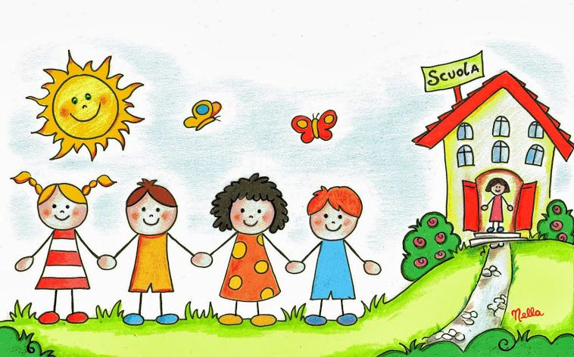

- I bambini del gruppo dei PICCOLI inizieranno la scuola il giorno 5 settembre 2022
I servizi di pre-scuola e post-scuola per i piccoli inizieranno in data lunedì 3 ottobre.

- I bambini MEZZANI e GRANDI inizieranno giovedì 8 settembre con orario completo:
9:00 - 15:30.
I servizi di pre-scuola e post-scuola per mezzani e grandi inizieranno in data lunedì 12 settembre.
L’ingresso rimarrà dal cancello di via Don Bosco n° 9 e l’uscita sarà ancora dal cancello principale di
via Don Bosco n° 5.
Vi aspettiamo a settembre!

Un saluto da tutta la comunità educante.

